Муниципальное бюджетное общеобразовательное учреждение
«Улаганская средняя общеобразовательная школа»

Научно-исследовательская работа
«Аржан Суу»
(экология и здоровье человека)

Направление РДШ «Гражданская активность»

Авторы: Тазрашева Анна Владимировна,
педагог МБОУ «Улаганская СОШ»
Адыкаева Влада Юрьевна, педагог МБОУ «Улаганская СОШ

с.Улаган
Республика Алтай
2021
Содержание
1.Введение………………………………………………………………………..............3
2. Актуальность…………………………………………………………………………..3
3.Основная часть………………………………………………………………............5-9
  - Вода – природный источник ………………………….. … ……………………..5-6
  - Социологическое исследование…………………………………………………..6-8
  - Составление экологического паспорта родника……..….. ...……………………...8
  - Благоустройство родника…………………………………………………………....9
5. Выводы…………...…………………………………………………………………….9
6. Заключение …………………………………………………………………………...10
7. Литература …………….……………………………………………………………...11
8. Приложение 1 …………………………………………………………………….12-13
9. Приложение 2 …………………………………………………………………….14-16

Введение.
Республика Алтай находится в самом центре Азии на стыке сибирской тайги, казахских степей и полупустынь Монголии. Алтай... Белоснежные пики и покрытые лесами скалы, ручьи, мелодично звенящие на камнях, бурные потоки рек и лечебные источники.
Для коренных жителей — алтайцев, самым важным являются лечебные родники — Аржан Суу. Из покон веков алтайцы поправляли и поправляют свое здоровье в этих источниках. В современном мире молодое поколение теряют знания обычаев и традиций своего народа. Они не знают значения этих родников, правил поведения, а это особенный ритуал и волей-неволей оскверняют их. Есть поверие у алтайцев, если хозяйка или хозяин родника — Аржан Суу — осквернен, то родник постепенно засыхает. В итоге, меняется микроклимат вокруг родника, исчезают редкие виды лечебных растений, происходит миграция животного мира.
Имея такой целебный источник на территории нашего села Улаган и видя, как загрязняется этот источник, насколько остро стал вопрос о сохранении традиций и бережного отношения к источнику «Аржан –Суу», мы приняли решение провести исследовательскую работу «Лечебный источник «Аржан - Суу».
Актуальность.
К сожалению, в последние годы все чаще отмечаются факты загрязнения нашего источника, т.к. свалка мусора находится недалеко от с.Улаган и ветром разносится мусор по близлежащей территории. В наше время у большинства населения имеются скважины и колодцы, но тем не менее, большинство людей предпочитают пользоваться природными источниками, т.к. качество воды оставляет желать лучшего.
Проблема, решению которой посвящена работа:
На территории МО «Улаганский район» насчитывается несколько целебных источников Аржан Суу и в самом районном центре с.Улаган находится родник, который испокон веков считается лечебным и нуждается в охране, бережном расходовании и защите от загрязнений. Наша работа посвящена проблеме сохранения источника в с.Улаган, очистке и облагораживанию территории, так как вода из родника регулярно используется местными жителями. Также работа посвящена воспитанию подрастающего поколения в отношении традиций и обычаев алтайского народа.
Цель: привлечение внимания населения к проблемам загрязнения родников и бережного отношения к ним, проблемам сохранения традиций и обычаев алтайского народа.
Задачи:
- Поиск и сбор материалов по алтайским традициям и обычаям о родниках.
- Оценка экологического состояния родника Аржан Суу
- Провести геоморфологическое, гидрологическое исследование родника.
- Составить экологический паспорт родника.
- Благоустройство территории родника.
Объект исследования: Родник Аржан Суу.
Предмет исследования: вода родника Аржан Суу и прилегающая территория.
Основные методы:
  - Теоретический: изучение теоретического материала, анализ информационных источников, анализ анкетирования, сравнение.
  - Эмпирический: лабораторные наблюдения.
  - Экспериментальный: постановка опыта.

Основная часть
Вода – природный источник
В культуре алтайских народов особое место занимает сам Алтай. Для них он - главный источник благополучия, силы и красоты. Именно Алтай, а точнее - его дух, даёт им пищу, одежду, кров, счастье и даже жизнь. Если алтайца спросить "кто твой бог?", он ответит "менинг кудайым агашташ, ар-буткен, Алтай", что означает "мой бог - камень, дерево, природа, Алтай". Так отвечают алтайцы, традиции и обычаи которых наполнены всеобъемлющей любовью к своей земле.
Алтайцы верят, что природа целебна, в особенности, аржаны - родники и горные озёра. Местные считают, что в них живут горные духи, а потому вода из них сакральна, может наделить даже бессмертием. Посещать аржаны можно только в сопровождении проводника и целителя.
Термин "природная родниковая вода" означает, что состав минералов в этой воде не подвергался никаким физико-химическим изменениям. Родниковая вода доходит до нас в своем первозданном, природном по своему гидрохимическому составу виде. Кроме того она живая, подвижная.
Родниковая вода из экологически защищённого источника практически не нуждается в очистке: добираясь из недр до поверхности Земли и проходя в родниковой жиле через мелкий песок и гравий, она приобретает правильную структуру, а также подвергается естественной и практически идеальной очистке.
Температура родниковой (ключевой) воды в родниковой жиле около 4 ºС, что не позволяет в ней поселяться болезнетворным бактериям.
Если человек часто употребляет родниковую воду, он меньше подвержен различным заболеваниям. Веками доказано, что чистая родниковая вода исцеляет многие болезни и увеличивает продолжительность жизни.
Родники (ключевые воды) существуют двух видов:
- Природные родники, возникшие от топографии местности.
Вода из этих родников выходит по закону совмещенных сосудов. На эти родники влияет временной погодный фактор. В засуху они пересыхают и качество воды зависит от экологии местности, где происходит водозабор.
- Родники, выходящие с больших глубин из разломов земной коры по родниковым жилам. Эти родниковые жилы образовывались многие тысячелетия. Направление этих родниковых жил выстраивалось по геомагнитному меридиану земли на север. На эту родниковую воду не влияет временной погодный фактор и экология местности. Зимой родниковая вода на выходе не замерзает. Родниковая жила состоит из смеси прессованной глины с песком, жилу окутывает тонкий слой плывуна, который блокирует выход воды из родниковой жилы.
Социологические исследования родника.
Одной из основных составляющих любой работы является изучение общественного мнения по рассматриваемой проблеме. Поэтому нами было проведено анкетирование по вопросу «Мое отношение к родникам» среди учащихся, учителей МБОУ «Улаганской основной общеобразовательной школы», а также жителей с.Улаган Всего на вопросы анкеты ответили 40 человек.
Сравнительный анализ представлен в таблице 1.
Таблица 1 . Анализ результатов анкетирования
Вопрос | Варианты ответов | Количество  ответов | В %
1. Удовлетворены ли Вы качеством водопроводной воды в школе и дома, если нет – то почему? | В школе вода плохого качества и имеет неприятный привкус | 0 | 0
 | Дома вода плохого качества, имеет привкус | 2 | 5
 | Дома вода хорошая | 38 | 95
2. Какие родники в районе Вам известны? | Аржан Суу в с.Улаган | 25 | 62
 | «Мандилу» | 10 | 25
 | «Кызыл Таш» | 5 | 12
3. Пользуется ли Ваша семья водой из какого - либо родника? | Пользуемся часто | 35 | 87
 | Иногда | 3 | 7
 | Не пользуемся | 2 | 5
4. Удовлетворены ли Вы состоянием родников которыми пользуетесь или о которых знаете? | Удовлетворены | 20 | 50
 | Не удовлетворены | 20 | 50
 | Затрудняюсь ответить
5. Знаете ли вы о целебных свойствах источников в Улаганском районе? | Да | 30 | 75
 | Нет | 6 | 15
 | Не знаю | 4 | 10
6. Соблюдаете ли вы традиции и обычаи алтайского народа при посещении родников Аржан Суу? | Да, всегда | 30 | 75
 | Нет, потому что я не знаю традиции и обычаи | 7 | 17
7. Следует ли уделять особое внимание природным водным источникам или человек не должен изменять то, что создано природой? | Следует уделять особое внимание состоянию родников | 38 | 95
 | Не следует вмешиваться в природу | 2 | 5

Анализируя данные из анкет можно сделать следующие выводы:
- Качество водопроводной воды в школе и дома устраивает большинство опрошенных (95%) и лишь только 5% сказали, что вода дома плохого качества, имеет привкус железа.
- Наиболее популярным является родник Аржан Суу («Святой источник» (62% ответов) из-за его близкого расположения. На втором по известности месте оказался родник «Мандилу» (25%).
- Ответы на третий вопрос анкеты говорят о том, что большинство людей пользуются родниковой водой (87% опрошенных), 3% опрошенных ответила, что родниковую воду используют иногда, в результате получается, что почти 90% опрошенных пользуются родниками, и могут достоверно судить о состоянии этих родников и выразить свое мнение о нем.
- На вопрос о том, знают ли люди о целебных свойствах источников ответы распределились следующим образом: 76% знают, 15% нет и 10% не знают. Это говорит о том, что большинство людей знают и используют целебную силу источников Аржан Суу.
- Большинство опрошенных на шестой вопрос анкеты результат 75% показало, что люди знают и соблюдают традиции и обычаи алтайского народа при посещении целебных источников, 17% не соблюдают, т.к. не знают эти традиции и обычаи.
- Об этом же говорится и в ответах на последний вопрос анкеты, где абсолютное большинство опрошенных (95%) ответили, что надо постоянно уделять особое внимание природным источникам, благоустраивать их, поддерживать чистоту и порядок.
Проведенный анализ общественного мнения по исследуемому вопросу наглядно показал значимость и важность рассматриваемой в работе проблемы сохранения традиций и обычаем алтайского народа, сохранение и использования целебных свойств источников Аржан Суу.

Составление экологического паспорта родника.
По результатам исследований, был составлен экологический паспорт родника. (Методика составления экологического паспорта описана в Приложении 2).
- Название источника – «Аржан Суу » в с.Улаган
- Район – Улаганский
- Населенный пункт – с. Улаган
- Вид родника - речной родник.
- Элемент рельефа – равнинный
- Геологические условия выхода воды:
- высота над уровнем воды в реке - 3 м
- характера пласта, из которого вытекает подземная вода - супесь
- характер вытекания воды - спокойно вытекает
- Расстояние от родника до реки – 50м
- Участие родника в питании ручья, реки, озера: питание реки Улаганчик
- Влияние родника на окружающую местность (размывы, заболачивание, провалы, оседания): ручей от родника стекает в реку, окружающую местность не размывает
- Физические показатели воды
- температура - +4 º С
- Органолептические показатели воды
  - прозрачность - прозрачная
  - характер и интенсивность запаха – без запаха
  - вкус и привкус – без вкуса
  - цветность – бесцветная
- Химические показатели воды
  - рН – 7
13.Дебит источника - 1л за 15 секунд
14.Хозяйственное использование источника – это один из самых почитаемых в Сельской администрации родников. Воду, благодаря ее высоким качествам, используют не только жители с.Улаган, но и жители ближайших деревень – Балыктуюль, Чибиля, Кара-Кудюр.

Благоустройство родника.
Родник сложное и очень хрупкое природное образование и любое неквалифицированное вмешательство может стать для него роковым.
Исходя из анализа проведённого анкетирования, мы предложили начать работу с благоустройства родника в с. Улаган.
Необходимость в благоустройстве источника назрела давно. Это место постоянно посещается, дорогу к источнику знает каждый на селе. Очень часто туда приходят люди группами, набирают «живой» воды, общаются.
Волонтерским отрядом школы была организована экологическая акция «Чистый родник» по очистке родника и близлежащей территории от мусора и произведена высадка саженцев деревьев и кустарников.
Выводы.
- В ходе исследовательской работы была составлена оценка экологического состояния родника Аржан Суу с.Улаган.
- Поиск и сбор материалов показал, что имеется ряд определенных обычаев в отношении родников, которые из поколения в поколение соблюдаются и чтятся алтайским народом.
- Произведены геморфологическое и гидрологическое исследование родника, который позволил составить экологический паспорт родника.
- Составлен экологический паспорт родника Аржан Суу с.Улаган.
- Привлечено внимание общественности к проблемам загрязнения и сохранению источника. Произведено благоустройство родника и близлежащей территории экологическим волонтерским отрядом МБОУ «Улаганская СОШ». (Приложение 1)

Заключение.
Исследовательская работа «Аржан Суу» - интересная и в историческом плане, и в плане получения практических навыков. Информация в данной работе может быть использована на краеведческих уроках, учителями биологии, географии, истории Горного Алтая, использована природным парком Ак Чолушпа по сохранению природного богатства Улаганского района.
Пусть эта работа является небольшим вкладом в реальные дела родного села, но самое главное – мы почувствовали себя подлинными гражданами, способными самостоятельно решать проблемы, окружающие нас.

Литература:
1. Алексеев С.В., Груздева Н.В., Муравьёв А.Г., Гущина Э. В. Практикум по экологии – М.: АОМДС, 1996 -190с.
2. Алексин О.А., Семенов А.Д., Скопинцев Б.А. Руководство по химическому анализу вод суши. - Л.: Гидрометеоиздат, 2001 - 262с.
3. Голубкина Н.А., Шамина М.А. Лабораторный практикум по экологии. М., Форум – Инфра – М, 2003 – 56с.
4. Дмитриев М.Т. Санитарно-химический анализ загрязняющих веществ в окружающей среде. - Справочник.- М.: Химия, 2001.-368с.
5. Керте Ф. Экологическая Химия.- М.: Мир, 1997-396с.
6. Г.В. Карпов. Энциклопедический словарь юного географа-краеведа. Сост.
Э61- М.: Педагогика. 1981 г. – 269 стр.
7. Николайкин Н.И., Николайкина., Мелихова О.П., Экология. - М.: Дрофа 2005-622с.
8. Брун Т., Лемей Г.Ю., Химия в центре наук. - М.: Мир, 2003-490с.

Приложение 1.

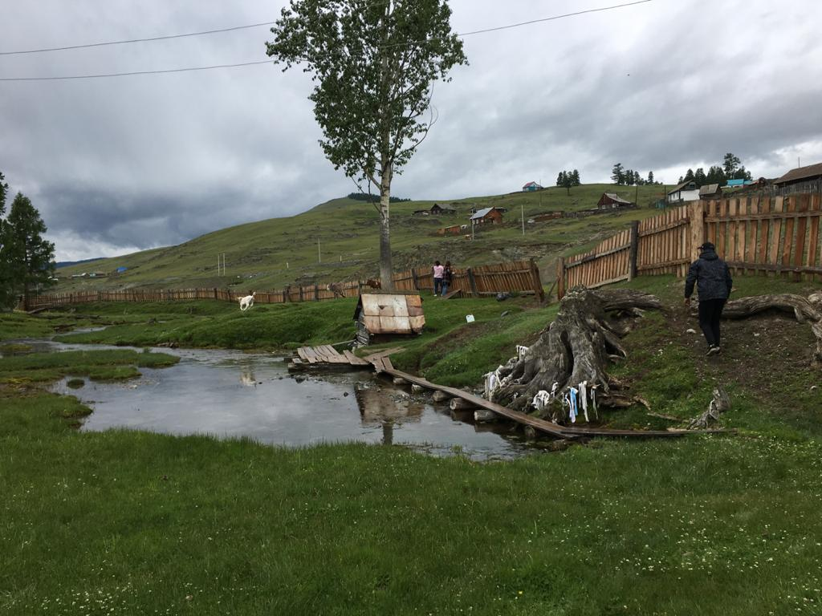
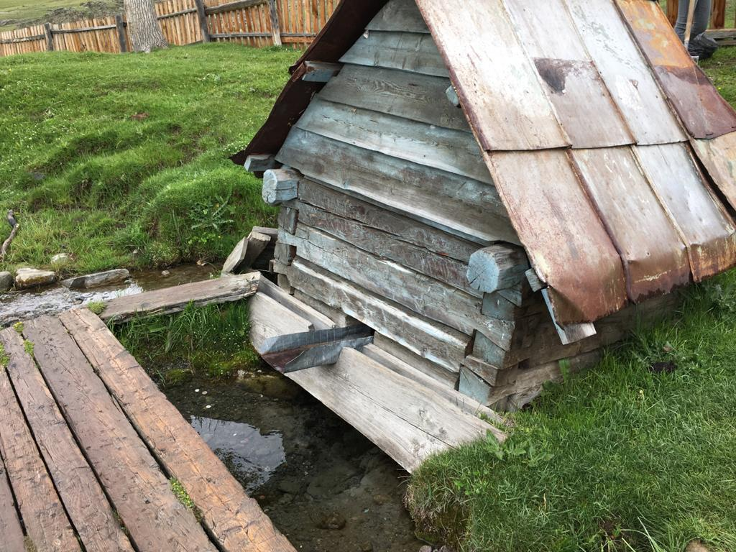
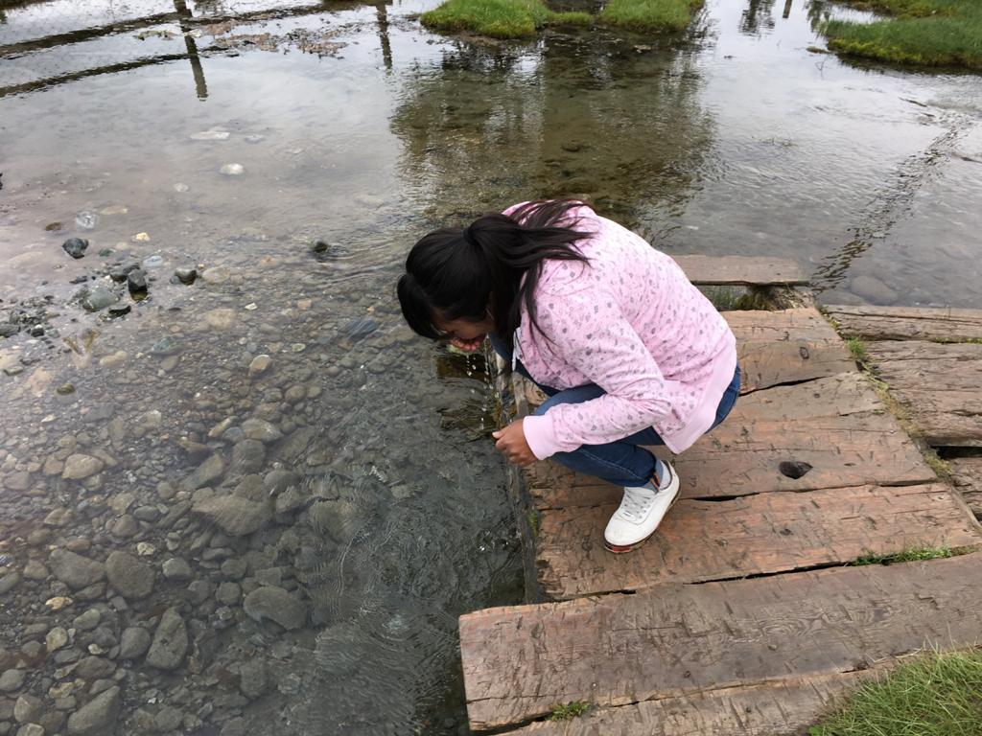

Приложение 2.
Методика описания и составления экологического паспорта родника.
Проведя социологическое исследование, мы установили, что родник в с.Улаган или как его называют Аржан Суу известен всем опрошенным. Поэтому именно для этого родника мы составили экологический паспорт.
При составлении паспорта мы руководствовались следующие параметры:
- Геоморфологическое исследование родника.
- Указывается положение родника к населенному пункту, ручью, реке. Определяются его положение к элементам рельефа (пойма, террасы, склоны, коренной берег).
- Определение механического состава почвы. Механический состав почвы обусловлен наличием в ней глины, песчаника, мелких камней, биогенных и антропогенных включений. Структура почвы определяет её уплотнённость и наличие воздуха, необходимого для жизненных процессов (дыхания). Для определения типа почвы её слегка смачивали водой, из получившейся массы скатывали шарик, а потом длинную «колбаску», которую затем сгибают в кольцо.
песок – сыпучий образец, из которого нельзя скатать жгут;
супесь – можно скатать шарик, но жгут рассыплется на отдельные фрагменты;
суглинок - можно сделать жгут («колбаску»); шнур при сгибании в кольцо разламывается (выделяют три разновидности: тяжелый суглинок – кольцо с трещинами;
средний - кольцо при свертывании распадается; легкий суглинок – шнур дробится при раскатывании)
глина – вязкая, тягучая, напоминающая по консистенции пластилин, из неё легко получается длинный жгут, который при сгибании не ломается и не растрескивается.
- Как расположен источник по отношению к реке или другому водоприемнику?
Высота источника над уровнем воды в реке или ручья определяется при помощи школьного нивелира.
- Как влияет родник на окружающую местность? Определяется наличие вблизи родника провалов, проседания, оползней, размывов, болот, что свидетельствует о его влиянии на окружающую местность.
- Определение характера источника визуально. Выход воды на поверхность земли может быть различный: а) вытекает спокойно, б) бурлит, в) бьет струйками, г) фонтанирует.
2. Определение дебита родника. Дебит источника - это его мощность, то есть возможный расход воды. Под желоб ставится стеклянная банка емкостью 1 литр, и по секундомеру вычисляется время заполнения банки водой. Рассчитывается расход воды за 1 ч.
3. Определение физических, органолептических и химических показателей воды в роднике.
Температура воды. Определяется путем погружения водного термометра на 3-5 минут в сосуд с водой сразу после ее наливания или непосредственно под струей.
Цветность.
Заполнить пробирку водой до высоты 10 -12 см. Определить цветность воды, рассматривая пробирку сверху на белом фоне при достаточном боковом освещении (рис. 6).
Прозрачность (светопропускание - измерение при помощи шрифта).
При использовании этого метода определяют высоту водяного столба, при которой типографский шрифт (высота букв 3,5 мм) становится плохо различим. При определении используют стеклянный цилиндр высотой около 50 см. Цилиндр, под дно которого положен хорош освещенный шрифт, наполняют водой воды до такой высоты, чтобы буквы, рассматриваемые сверху, стали плохо различимы (рис.7).

Запах. Запах воды обусловлен наличием в ней пахнущих веществ, которые попадают в нее естественным путем и со сточными водами. Определение основано на органолептическом исследовании характера и интенсивности запаха воды при 20° и 60° С.
1. Заполнить колбу водой на 1/3 объема и закрыть пробкой.

2. Взболтать содержимое колбы.
3. Открыть колбу и осторожно, неглубоко вдыхая воздух, сразу же после определите характер и интенсивность запаха.
4. Если запах сразу не ощущается или запах неотчетливый, испытание можно повторить, нагрев воду в колбе до температуры + 60° С (подержав колбу в горячей воде) (рис.8).
Определение содержания ионов водорода в воде (pH-фактор воды).
С помощью данного исследования можно определить содержание ионов водорода Н+ в воде. Значение pH является важным фактором, влияющим на жизнь водных обитателей.
1.В пробирку наливали 5 мл исследуемой воды, 0,1 мл универсального индикатора, перемешивали и по окраске раствора оценивали величину рН: розово-оранжевая- рН около 5; светло-желтая-6; светло-зеленая-7; зеленовато-голубая-8.
2. рН определяли ещё с помощью универсальной индикаторной бумаги, сравнивая её окраску со шкалой (рис. 9).

